一、名词解释
1.生态学谬误
是由于生态学研究以各个不同情况的个体"集合"而成的群体（组）为观察和分析的单位，以及存在的混杂因素等原因而造成研究结果与真实情况不符，是生态学研究的最主要缺陷。
- 病例交叉研究
对于事件诱发因素的研究，可采用病例交叉研究，即以每个病例发病之前的一个或多个时间段作为"对照"时间段，疾病发生时的暴露情况和同一个个体"对照"时间段的暴露情况进行比较。适用于研究暴露的瞬时效应即暴露对发生急性事件的影响；只有少数情况适合病例交叉研究。
- 小概率事件
一般指概率小于或等于0.05，在一次实验中基本上不会发生。
- 残差和残差图
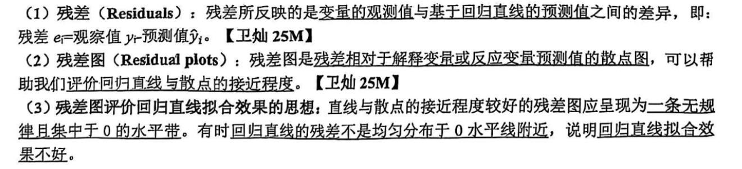
5.特定参考值
特定建议值（SPL)：某些疾病易感人群膳食中某些生物活性成分的摄入量达到或接近这个建议水平时，有利于维护人体健康。专用于营养素以外的其他食物成分而建议的有利于人体健康的每日摄入量。
6.食源性疾病
食源性疾病（Foodborne disease): 世界卫生组织（WHO）对食源性疾病的定义为"通过摄入食物进入人体的各种致病因子引起的、通常具有感染或中毒性质的一类疾病"。我国《食品安全法》(2015)中对食源性疾病的定义为"食品中致病因素进入人体引起的感染性、中毒性等疾病 包括食物中毒"。
- 总需氧量
指一升水中还原物质在一定条件下氧化时所消耗氧的毫升数，是评定水体被污染程度的一个重要指标，其数值愈大，污染愈严重。
- 温室效应
①大气层中的某些气体，如CO2等能吸收地表发射的热辐射，使大气增温的作用，称为温室效应(Greenhouse effect)。这些气体统称为温室气体，主要包括 CO2、甲烷（CH4)、氧化亚氮（N2O)和氯氟烃（CFC）等。
9.电离辐射
凡能使受作用物质发生电离现象的辐射。它可由不带电荷的光子组成，具有波的特性和穿透能力，如X射线、y射线、宇宙射线等。
- statutory occupational disease
法定职业病。
广义：指职业性有害因素作用于人体的强度与时间超过一定限度，人体不能代偿其所造成的功能性或器质性病理改变 从而出现相应的临床征象，影响劳动能力
法定定义：企业、事业单位和个体经济组织等用人单位的职业从事者在职业活动中，因接触粉尘、放射性物质和其他有毒、有害因素而引起的疾病。2013年公布的新的《职业病分类和目录》中将职业病分为 10 类共 132种
二、简答题
1．简述肺癌第一、二、三级预防的具体内容并举例说明
(1）第一级预防（Primary prevention)：又称病因预防 是在疾病（或伤害）尚未发生时针对瘾因或危险因素采取措施，降低有害暴露的水平，增强个体对抗有害暴露的能力，预防疾病（或伤害的发生，或至少推迟疾病的发生。第一级预防应该是消灭或消除疾病（或伤害）的根本措施。
①根本预防或初始预防（Primoraial prevention)：根本预防是公共卫生和健康促进的任务，即采取行动和措施以阻止来自环境、经济、社会、行为、文化生活等方面能够增加疾病危险性的因素的出现和流行
②零级预防：是以政府为主体，多部门参与、通过制定法规、政策或指南，并采取措施，防止可能引发公共卫生事件的各种不良因素的出现。
(2）第二级预防（Secondary prevention)：又称"三早"预防，即早发现、早诊断、早治疗。第二级预防是在疾病早期，症状体征尚未表现出来或难以察觉 通过及早发现并诊断疾病，及时给予适当的治疗，有更大的机会实现治愈；或者如果疾病无法治愈，可以通过治疗阻止疾病发展到更严重的阶段或至少减缓发展进程，减少对更复杂的治疗措施的需要。
(3）第三级预防（Tertiary prevention)：又称临床预防或疾病管理。第三级预防发生在疾病的症状体征明显表现出来之后。早期，通过适当的治疗缓解症状，预防疾病进一步恶化，预防急性事件的发生和复发，预防合并症和残疾的发生。到了疾病晚期，通过早期发现和管理合并症，对已经发生的残疾进行康复治疗，最大限度的恢复个体的机体功能和社会功能，提高生活质量，延长寿命．第三级预防旨在降低疾病和残疾给个体、家庭和社会带来的负担。
可以将上述文字中的疾病替换为肺癌，并适当举例。
- 简述参数检验和非参数检验的适用条件和优缺点
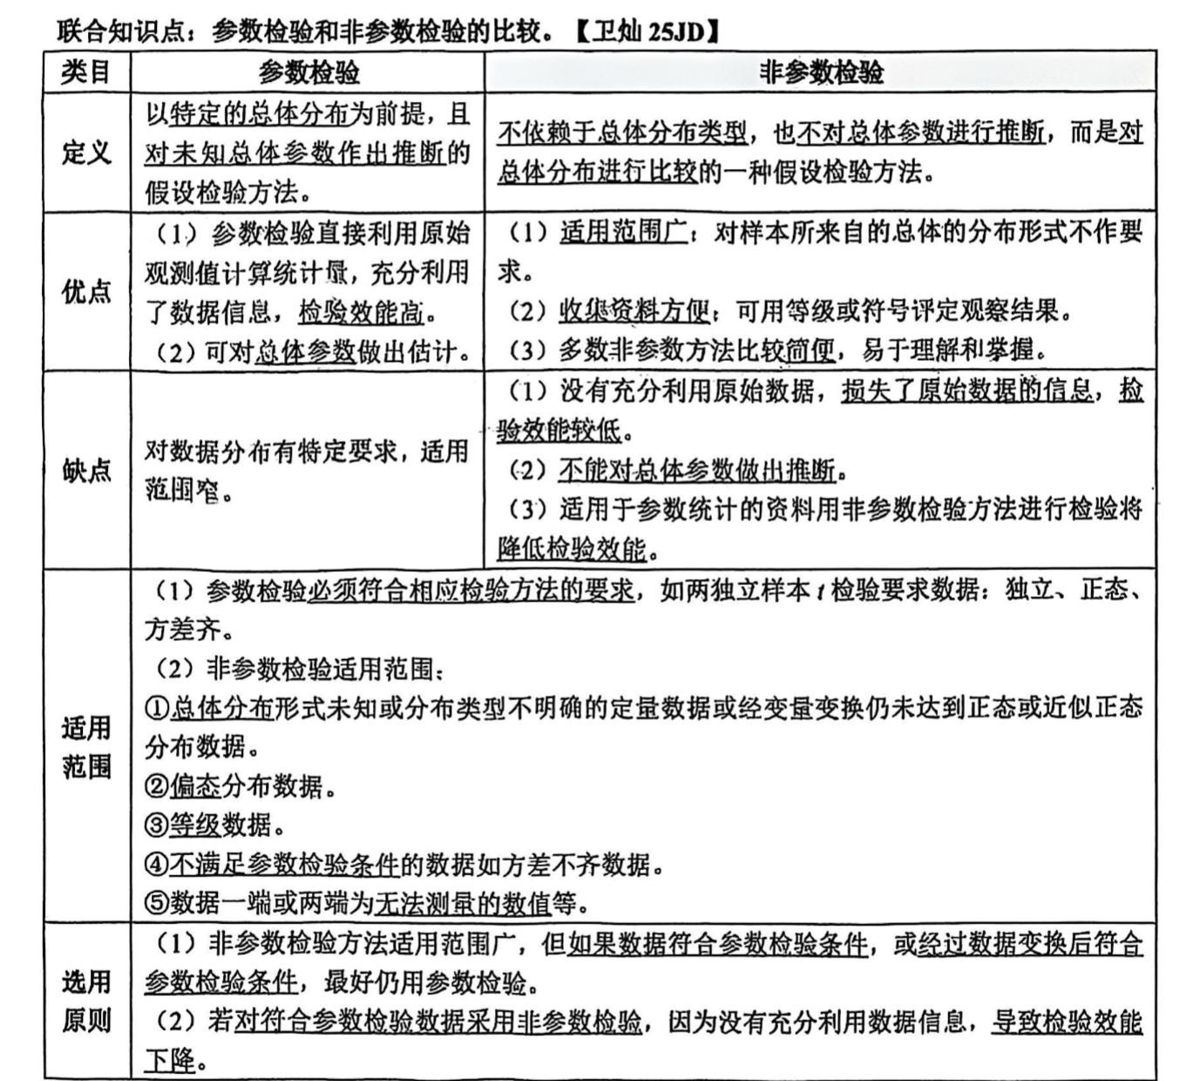
3．含氰苷类食物中毒的原因、机制、预防措施
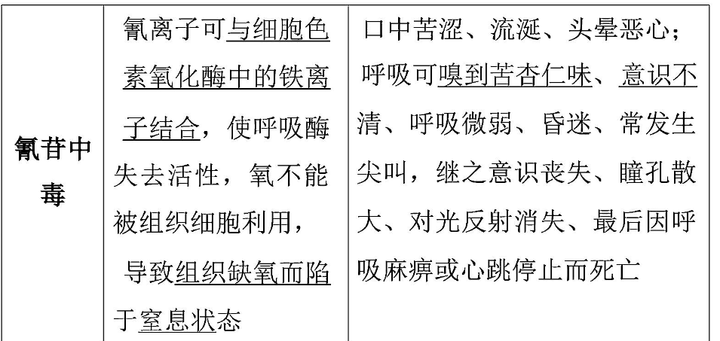
4.简述水的净化过程中影响混凝效果的主要因素
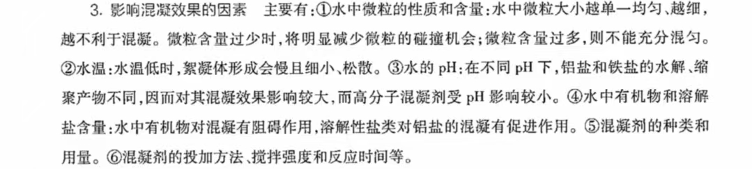
5．简述矽肺病理形态在X胸片中的主要表现
①圆形小阴影：是矽肺最常见和最重要的一种X 线表现形态，其病理基础以结节型矽肺为主，呈圆或近似圆形，边缘整齐或不整齐，直径小于10mm，按直径大小分为p(<1.5mm)、g(1.5~3.0mm)、r(3.0~10mm）三种类型。
②不规则形小阴影，多为接触游离二氧化硅含量较低的粉尘所致，病理基础主要是肺间质纤维化表现为粗细、长短、形态不一的致密阴影。按其宽度可分为 s(<1.5mm)、t(1.5~3.0mm)、u(3.0~10mm)三种类型。
⑧大阴影：指长径超过 10mm的阴影，为晚期矽肺的重要 X线表现，形状有长条形、圆形、椭圆形或不规则形，病理基础是团块状纤维化。
④腼膜变化·胸膜粘连增厚，先在肺底部出现，可见肋膈角变钝或消失；晚期膈面粗糙，由于肺纤维组织收和膈胸膜粘连，呈'天幕状'阴影。
⑤肺气肿、多为弥漫性、局限性、灶周性和泡性肺气肿，严重者可见肺大泡。
⑥肺门和肺纹理变化：早期肺门阴影扩大、密度增高、边缘模糊不清，有时可见淋巴结增大 包膜下钙质沉着呈蛋壳样钙化，肺纹理增多或增粗变形？晚期肺门上举外移，肺纹理减少或消失。
三、论述题与计算题
1．欲对筛检试验的真实性进行评价，注意事项及评价指标有什么。
真实性（Validity)，亦称效度，指测量值与实际值相符合的程度，故又称准确性（Accuracy)。
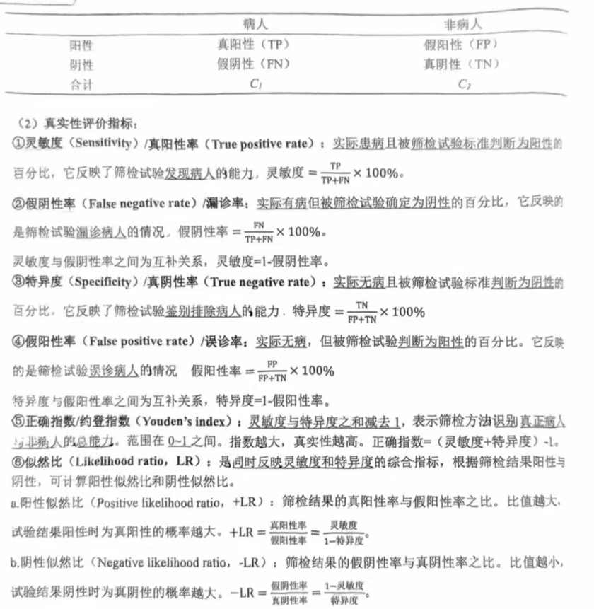
2．统计计算
在某市调查中小学生视力情况，已知全市（全部数据）服从正态分布，标准差为5。
- 分别计算样本量分别为25、100、400名中学小生为调查样本时，样本均数的标准误为多少？
- 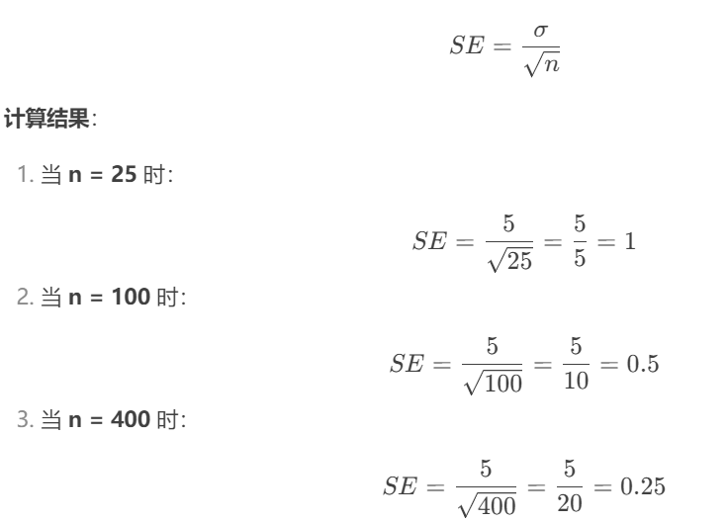
如何（1）中的计算结果，论述为什么样本量越大越可靠？
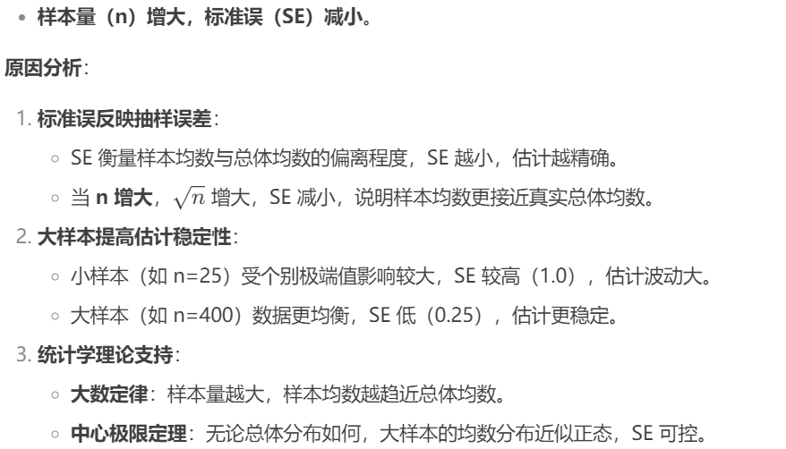
个人觉得还可以写一下标准误的名词解释和抽样误差的名词解释
3．植物化学物的生物活性作用
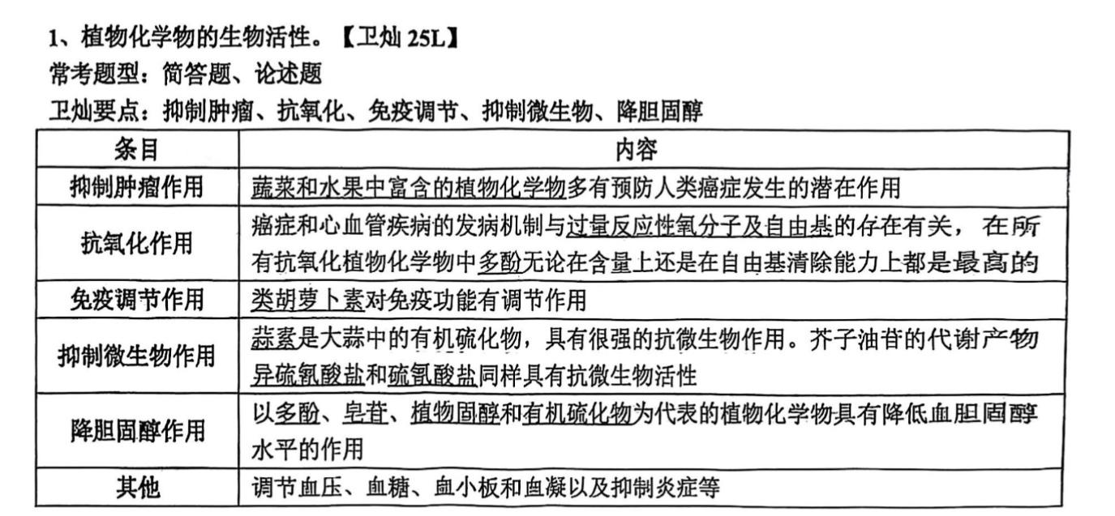
4.比较烟煤型烟雾事件和光化学型烟雾事件的发生条件（产生条件）。
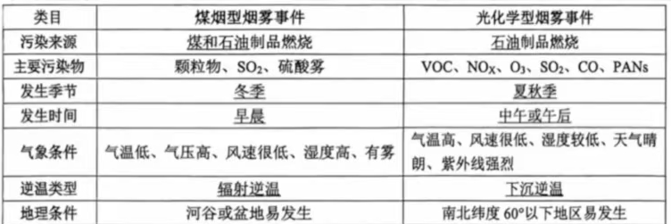
5．某一油漆工人突发头晕、头痛、恶心等症状，刷牙时有牙龈出血，医院检查白细胞减少。
①可能接触了哪种职业性有害因素？
②患有哪种职业病？
③怎么做出该职业病诊断？
① 可能接触的职业性有害因素：
该工人可能接触了 苯（benzene） 或 含苯有机溶剂（如油漆、稀释剂等）。苯是一种常见的工业毒物，长期或短期高浓度接触可导致造血系统损害，表现为头晕、头痛、恶心、牙龈出血及白细胞减少等症状。
② 可能患有的职业病：
根据《职业病分类和目录》（中国），该工人可能患有：
职业性慢性苯中毒（GBZ 68-2013）或 职业性急性苯中毒（若为短期高浓度接触）。
白细胞减少是苯中毒的典型表现，严重者可发展为再生障碍性贫血或白血病。
③ 职业病诊断依据：
根据《职业病诊断与鉴定管理办法》及相关标准（如GBZ 68-2013），诊断需结合以下内容：
职业接触史：明确接触苯或含苯溶剂的职业史（如油漆作业、使用含苯稀释剂等）。
临床表现：
神经系统症状（头晕、头痛、乏力）。
造血系统损害（牙龈出血、白细胞减少，严重者血小板或红细胞减少）。
实验室检查：
血常规显示白细胞计数降低（<4×10⁹/L），可能伴血小板或血红蛋白减少。
必要时检测尿中苯代谢物（如酚类）或工作场所苯浓度监测数据。
排除其他疾病：需排除病毒感染、药物因素、放射性损伤等其他原因导致的造血异常。
诊断机构：需由省级卫生行政部门批准的职业病诊断机构进行综合评估后确诊。

